**Estudo bibliográfico sobre Aprendizagem Automática (“*Machine Learning”*)**

A aprendizagem automática é um tipo de inteligência artificial (*AI*) e foi criado com a evolução da tecnologia, e que até ao dia de hoje está a ser aperfeiçoado. Permite que as aplicações de software fiquem mais precisos na previsão de resultados sem serem programados para tal. Os seus algoritmos utilizam dados históricos como entrada para conseguir prever novos valores de saída.

<https://www.techtarget.com/searchenterpriseai/definition/machine-learning-ML>

O termo *Machine Learning* veio de Arthur Samuel, cientista da computação da IBM e pioneiro em IA (Inteligência Artificial) e jogos de computador. Samuel criou um programa de computador para jogar damas. Quanto mais o programa jogava, mais ele aprendia com a experiência, com o uso de algoritmos que fazia previsões.

O *ML* mostrou ser valioso porque pode resolver problemas em uma velocidade e escala que não pode ser duplicada pela mente humana. Com grandes quantidades de capacidade computacional por trás de uma única tarefa ou várias tarefas específicas, as máquinas podem ser treinadas para identificar padrões e relacionamentos entre dados de entrada e automatizar processos de rotina.

<https://www.expert.ai/blog/machine-learning-definition/>

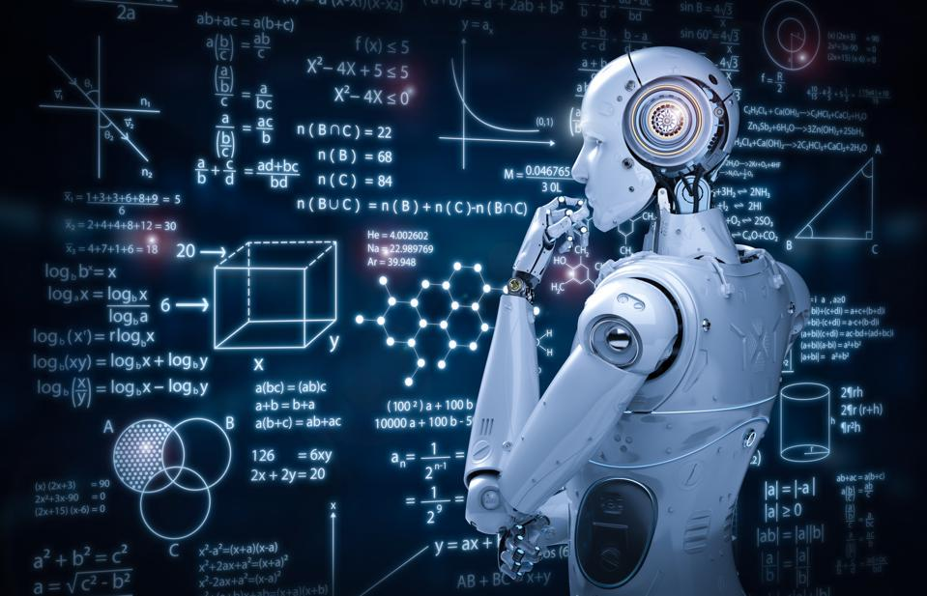

Existem quatro abordagens básicas: aprendizagem supervisionada, aprendizagem sem supervisionada, aprendizagem semi-supervisionada e aprendizagem por reforço. O tipo de algoritmo que os cientistas de dados escolhem utilizar depende do tipo de dados que desejam prever. Os 4 tipos de aprendizagens são:

* Aprendizagem supervisionada: Neste tipo de aprendizagem automática, os cientistas de dados fornecem algoritmos com dados de formação rotulados e definem as variáveis que querem que o algoritmo avalie para as correlações. Especificada tanto a entrada como a saída do algoritmo.
* Aprendizagem sem supervisão: Este tipo de aprendizagem automática envolve algoritmos que treinam em dados não rotulados. O algoritmo verifica através de conjuntos de dados à procura de qualquer ligação significativa. Os dados que os algoritmos treinam, bem como as previsões ou recomendações que eles output são pré-determinados.
* Aprendizagem semi-supervisionada: Esta abordagem ao *Machine Learning* envolve uma mistura dos dois tipos anteriores. Os cientistas de dados podem alimentar um algoritmo maioritariamente rotulado de dados de treino, mas o modelo é livre para explorar os dados por si só e desenvolver a sua própria compreensão do conjunto de dados.
* Aprendizagem de reforço: Os cientistas de dados normalmente usam a aprendizagem de reforço para ensinar uma máquina a completar um processo em várias etapas para o qual existem regras claramente definidas. Os cientistas de dados programam um algoritmo para completar uma tarefa e dar-lhe pistas positivas ou negativas à medida que funciona como completar uma tarefa. Mas, na maior parte das vezes, o algoritmo decide por si só que passos tomar ao longo do caminho.

<https://www.techtarget.com/searchenterpriseai/definition/machine-learning-ML>

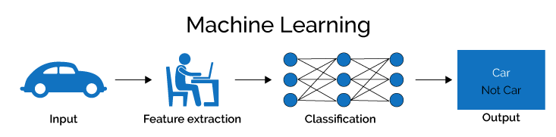

No que diz respeito à cadeia de fornecimento, a AA em logística pode ser bastante benéficas. É viável usá-lo para otimizar operações, minimizar erros que as pessoas podem cometer ou perder, e prever possibilidades e dificuldades futuras. Uma cadeia de abastecimento eficiente e flexível é uma vantagem significativa numa indústria altamente competitiva. Como resultado, as empresas estão a procurar ferramentas para os ajudar a otimizar as suas operações e a tomar decisões para aumentar a eficiência operacional e a felicidade dos clientes, bem como para reduzir os custos económicos e ambientais. O desenvolvimento mais significativo nesta indústria é a transformação digital da cadeia de abastecimento, que continua a ser um grande problema para muitos operadores de transportes.

<https://serengetitech.com/business/9-use-cases-of-machine-learning-in-logistics/>

Agora em casos mais práticos onde se usa o *ML* é no exemplo da UPS que recorre a uma ferramenta que serve para gerir o seu sistema de frotas que é a ORION (Otimização Integrada em Estrada e Navegação). Os seus algoritmos avançados criam rotas ideais para os condutores de entregas a partir dos dados fornecidos pelos clientes, condutores e veículos e podem alterar as rotas em movimento com base na alteração das condições meteorológicas ou acidentes.

Em última análise, irá olhar para as entregas que ainda precisam de ser concluídas e continuar a otimizar as rotas. A poupança de custos e tempo e a redução de emissões com base apenas nesta otimização é extraordinária — a UPS espera reduzir as milhas de entrega em 100 milhões.

<https://www.forbes.com/sites/bernardmarr/2018/06/15/the-brilliant-ways-ups-uses-artificial-intelligence-machine-learning-and-big-data/>

Conclusão

O *Machine Learning* traz bastantes benefícios especialmente na indústria de logística precisamente por causa dos seus custos reduzidos, otimizações nas operações com eficiência e baixo uso de recursos. Vai continuar a fazer parte do nosso dia a dia como também evoluir cada vez mais.